5 promesses pour une vie plus juste

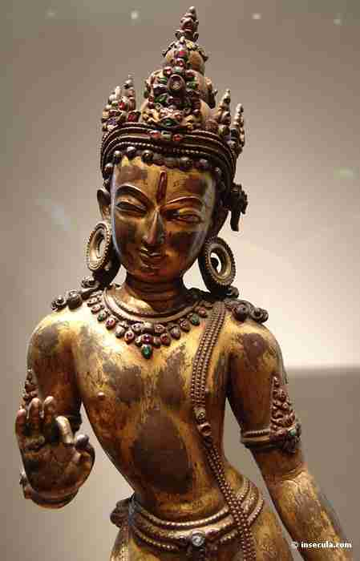
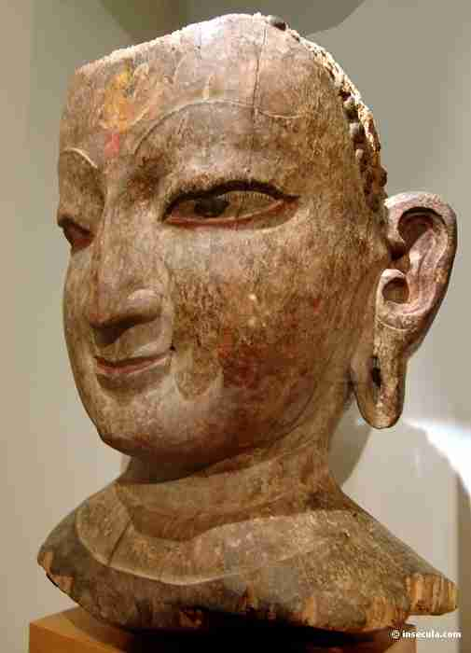
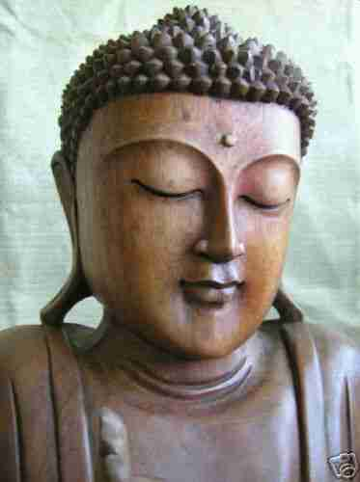
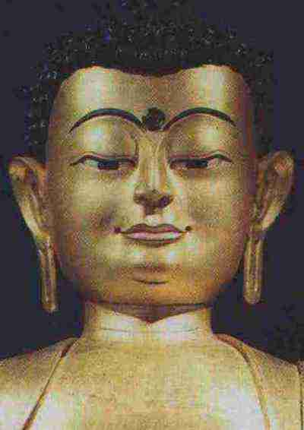
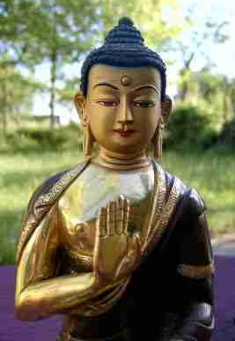

1 Je promets…………………………………………………………….
……………………………………………………………………………………
……………………………………………………………………………………
……………………………………………………………………………………

2 Je promets……………………………………………………………..
……………………………………………………………………………………
……………………………………………………………………………………
……………………………………………………………………………………

3 Je promets……………………………………………………………..
……………………………………………………………………………………
……………………………………………………………………………………
……………………………………………………………………………………

4 Je promets……………………………………………………………..
……………………………………………………………………………………
……………………………………………………………………………………
……………………………………………………………………………………

5 Je promets…………………………………………………..…………
……………………………………………………………………………………
……………………………………………………………………………………
……………………………………………………………………………………

